МИНОБРНАУКИ РОССИИ

Федеральное государственное бюджетное образовательное учреждение высшего образования

НИЖЕГОРОДСКИЙ ГОСУДАРСТВЕННЫЙ ТЕХНИЧЕСКИЙ
УНИВЕРСИТЕТ им. Р.Е.АЛЕКСЕЕВА

Институт радиоэлектроники и информационных технологий
Кафедра информатики и систем управления

ОТЧЁТ
по лабораторной работе 1
по дисциплине
Сервис-ориентированные системы

РУКОВОДИТЕЛЬ:
________________ _____________
(подпись) (фамилия, и.,о.)

СТУДЕНТ:
________________ Симанов В.С.
(подпись) (фамилия, и.,о.)

21-ИС________
(шифр группы)

Работа защищена «___» ____________
С оценкой ______________________

Нижний Новгород
2024
Цель :
1. Изучить спецификацию OpenAPI 3.0
2. Научиться проектировать конечные точки , разрабатываемых сервисов.
3. Научиться документировать API разрабатываемого сервиса по спецификации OpenAPI
3.0 в графическом редакторе.
Задание к лабораторной работе
Согласно варианту курсовой работы продумать конечные точки разрабатываемого сервиса и модель данных. Задокументировать API согласно спецификации OpenAPI 3.0 в графическом редакторе Swagger Editor
Краткое описание разрабатываемого сервиса
Разработано приложение "TechSolutions Inc", которое занимается
разработкой технологических решений, на языке Java. Для хранения данных
использовано СУБД PostgreSQL. Доступ к данным осуществляется с
помощью Spring JPA. Для управление данными используется WebUI на
Vaadin. В приложении должны храниться атрибуты сотрудника, атрибуты
отдела, атрибуты клиента, данные о оплате клиента, данные о проживании
сотрудника, данные проектах сотрудниках, данные о проектах клиента,
данные о задачах в проекте.

Разработанная модель данных.
ER-диаграмма приложения:
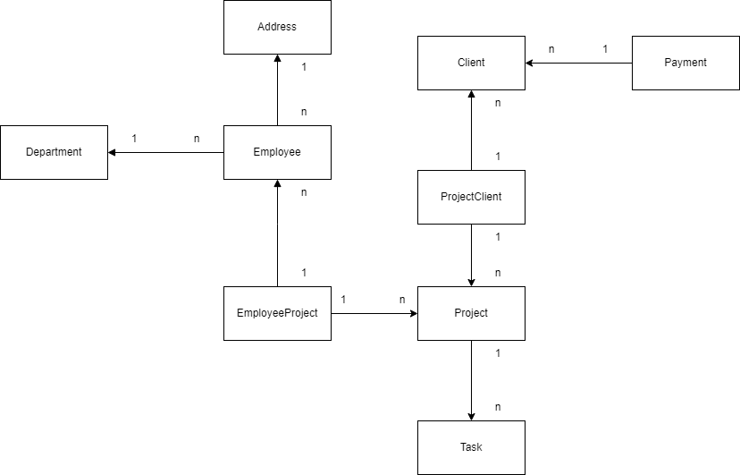

Таблицы:
Атрибуты сотрудника (Employee):
- Id
- Имя
- Принадлежность к отделам (Ссылка на отдел из табл. Department)
- Адрес проживания (Ссылка на адрес из табл. Address)

Атрибуты отдела (Department):
- Id
- Имя
- Количество сотрудников
Атрибуты адреса (Address):
- Id
- Улица
- Город
Атрибуты проекта (Project):
- Id
- Имя
- DeadLine
Атрибуты проекты сотрудников (EmployeeProject):
- Id
- Сотрудник (Ссылка на сотрудника из табл. Employee)
- Проект (Ссылка на проект из табл. Project)
Атрибуты задач (Task):
- Id
- Имя
- Описание
- Проект (Ссылка на отдел из табл. Project)
Атрибуты клиента (Client):
- Id
- Имя
- Дата рождения
- Пол
Атрибуты оплаты клиента (Payment):
- Id
- Имя
- Оплата
- Клиент (Ссылка на клиента из табл. Client)

Атрибуты проектов клиентов (ProjectClient):
- Id
- Проект (Ссылка на отдел из табл. Project)
- Клиент (Ссылка на клиента из табл. Client)

Основные блоки документации:
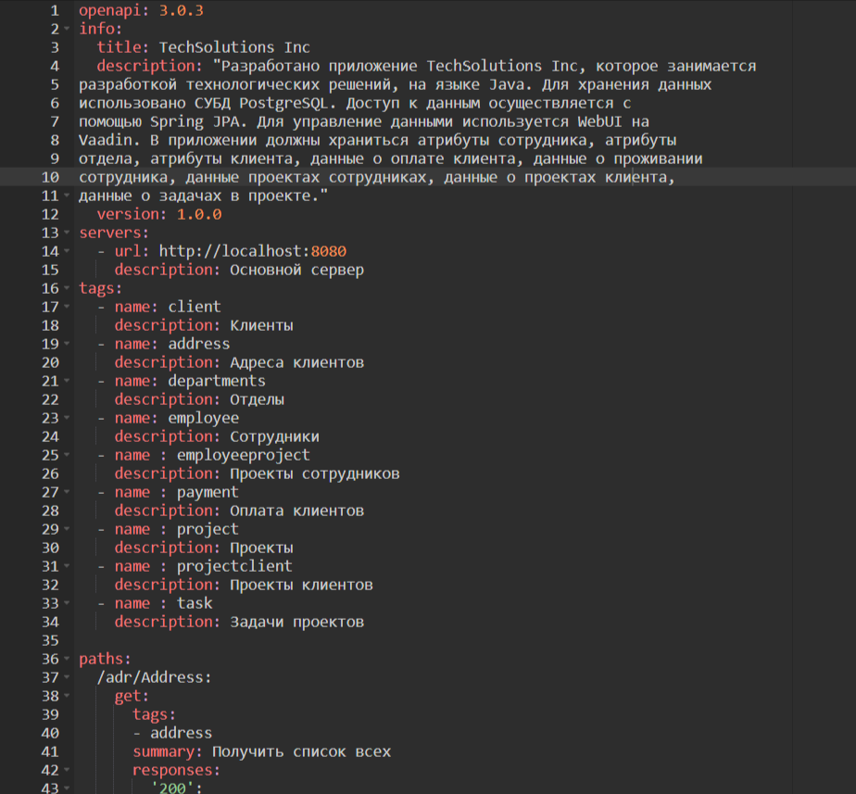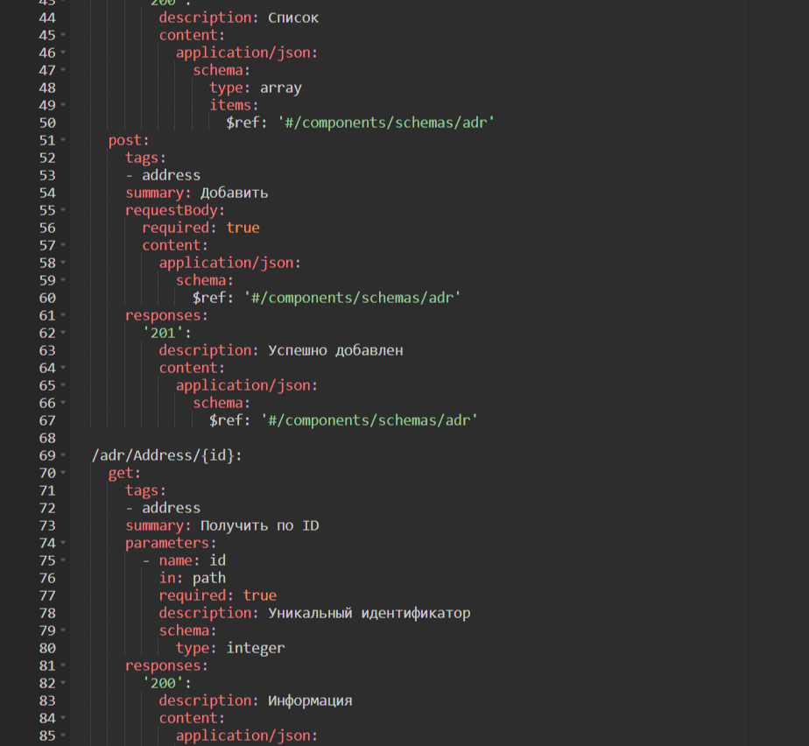
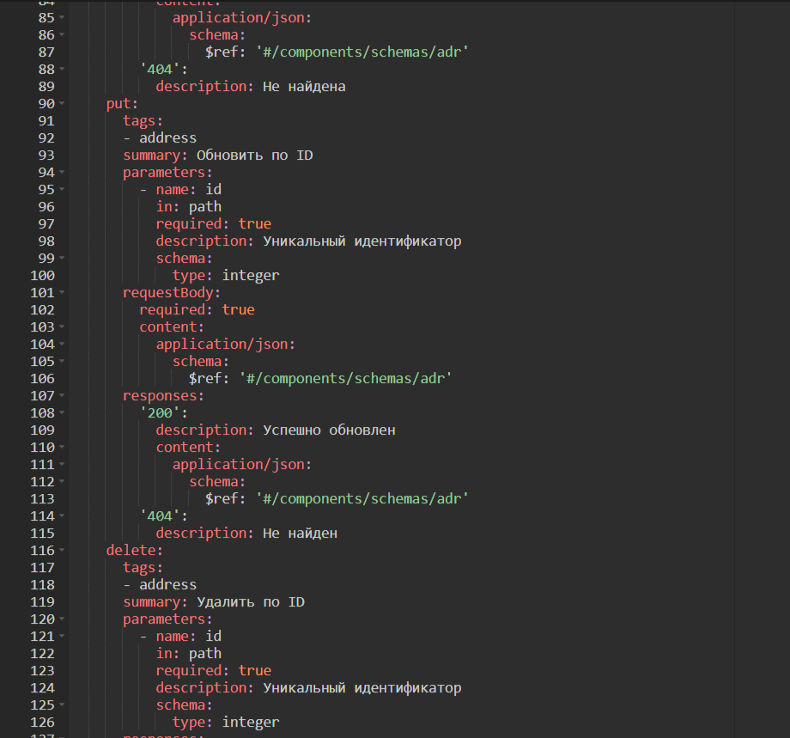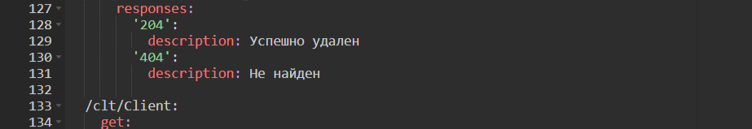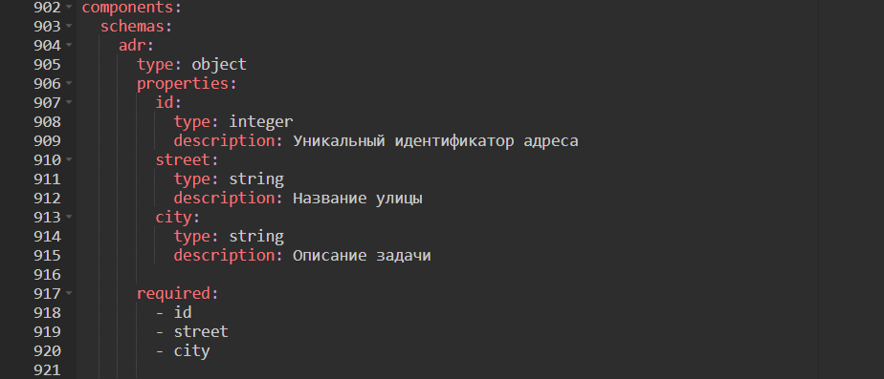

Скриншоты из графического дизайнера:
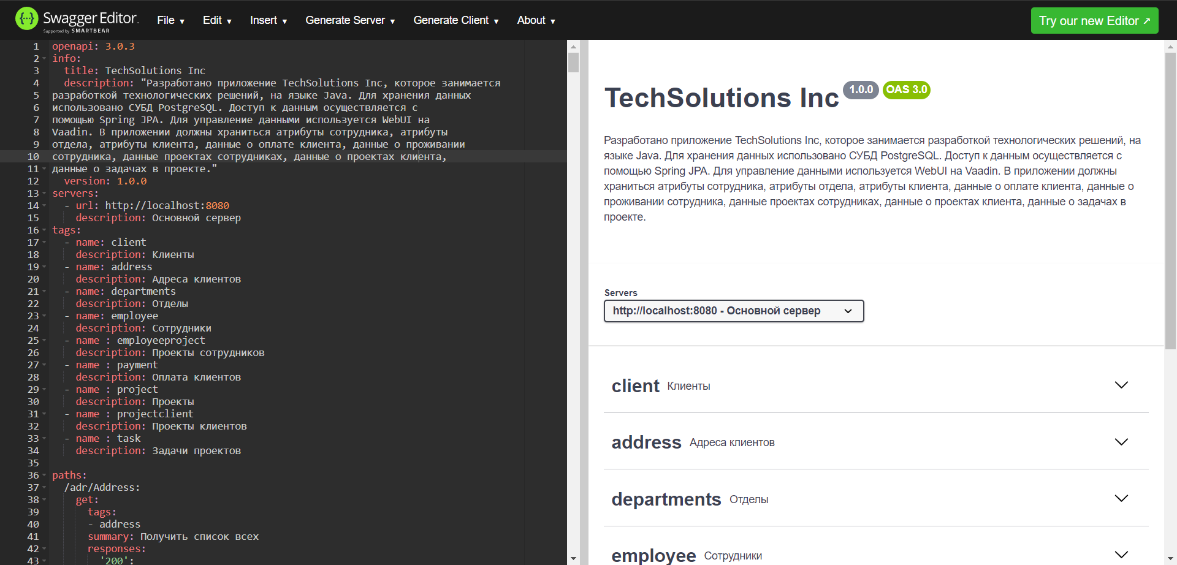
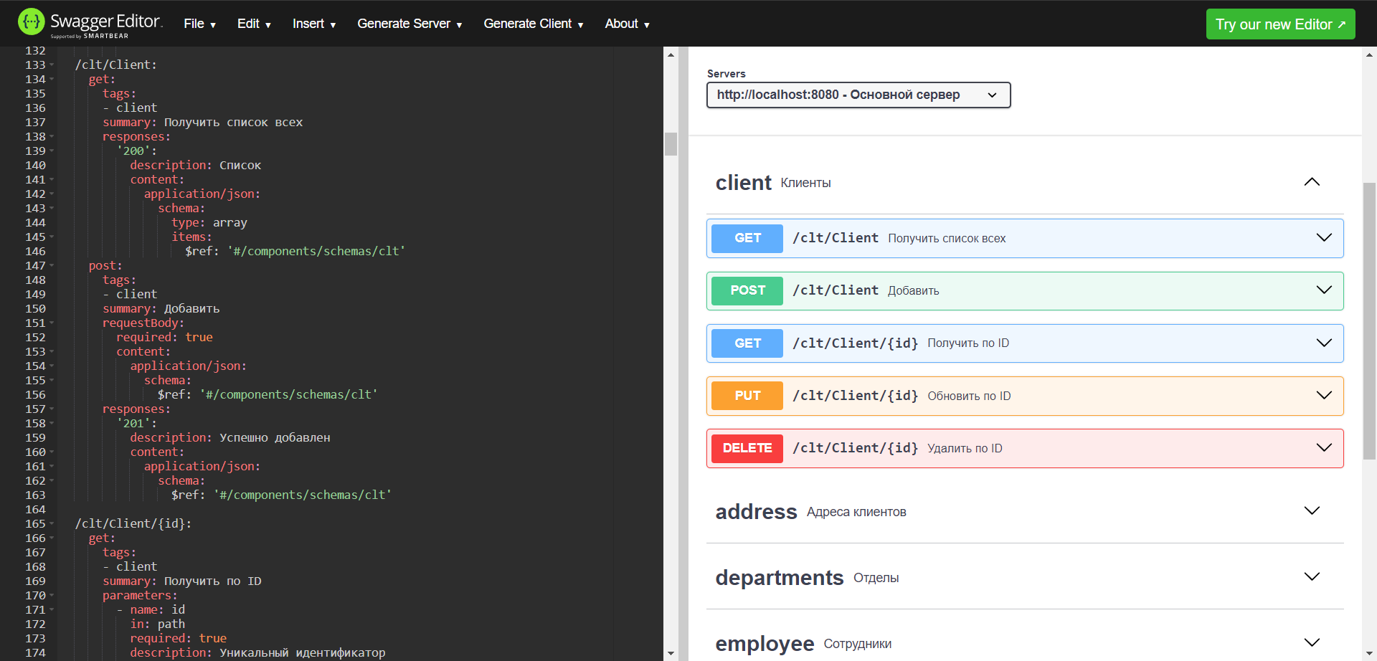
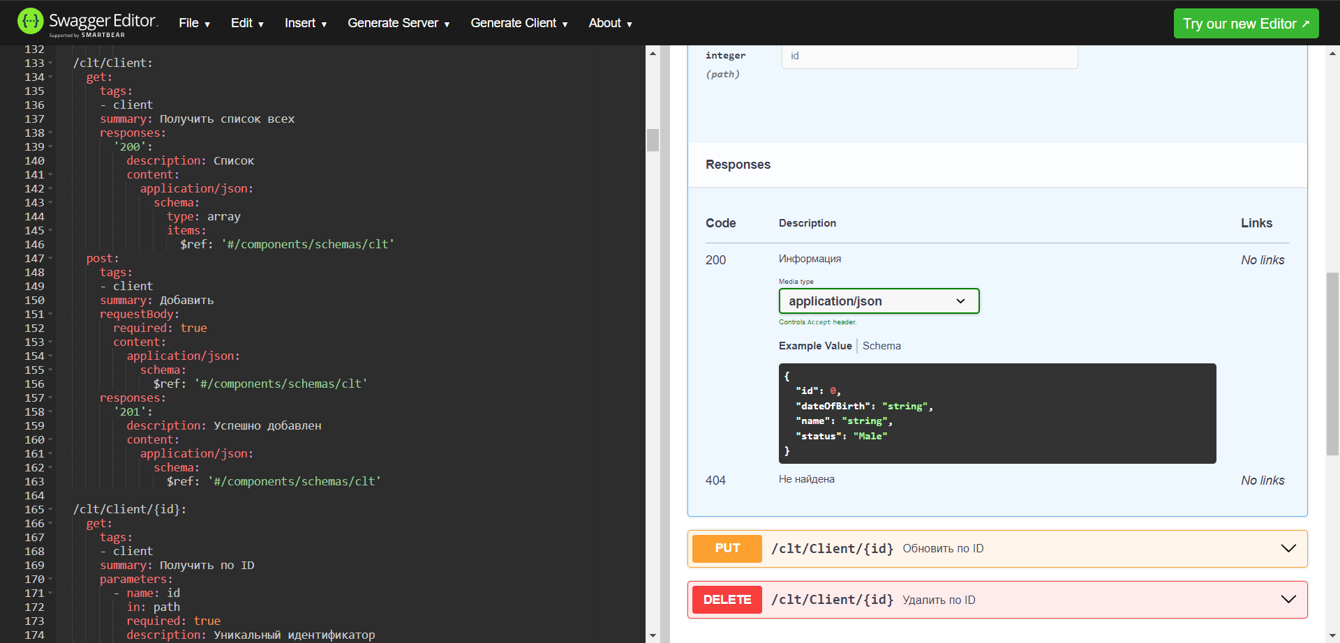
Вывод: Я изучил спецификацию OpenAPI 3.0. Научился проектировать конечные точки , разрабатываемых сервисов. Научился документировать API разрабатываемого сервиса по спецификации OpenAPI 3.0 в графическом редакторе.

